Статья «Игры с водой в работе учителя дефектолога»
Большинство детей очень любят играть с водой: в ванне и за столом, в бассейне и на прогулке. Именно поэтому дефектолог может использовать в своих занятиях игры с использованием воды. При помощи взрослого и правильно организованной среды эти занятия становятся не только увлекательными, но и чрезвычайно полезными. Они развивают мелкую моторику, координацию движений, снимают эмоциональное напряжение. Опыты с водой позволяют познакомить ребенка с окружающим миром, развить мышление и любознательность. В этой статье я расскажу Вам о том, какие простые упражнения и эксперименты с водой можно использовать в своей работе.
Для начала вместе с ребенком проведите простые опыты и определите основные свойства воды:
- У воды нет цвета. В один стакан налейте простую воду, а в другой – молоко. Затем опустите в стаканы какие-либо предметы. Молоко имеет цвет, поэтому предметов не будет видно, а в прозрачной воде спрятаться нельзя.
- У воды нет запаха. Предложите ребенку сравнить, как пахнут различные жидкости (вода, сок, подсолнечное масло и так далее).
- У воды нет вкуса. Точно так же, как и в предыдущем опыте, сравните вкус нескольких напитков.
- У воды нет формы. Наливая одно и то же количество воды в различные сосуды (стакан, тарелка, ваза), ребенок поймет, что жидкость не имеет постоянной формы.
- Температура воды может быть различной. Предложите сравнить свои ощущения при прикосновении к холодной и горячей воде.
- Лед и пар – это тоже вода. Понаблюдайте, как пар выходит из кипящего чайника, как тает лед, как замерзает вода в холодильнике.
Игра 1. Магнитная проволока
Из синельной проволоки (продается в любом магазине для хобби или канц.товарах) скручиваем фигуры разных форм.
Опускаем в контейнер с водой.
Задача ребенка с помощью магнитного жезла достать нужные фигуры.
Это можно делать по карточке, на слух, произнося название пойманной фигуры. Если детей 2 или больше, можно играть на скорость.
Совет: если ребенок только начинает знакомство с фигурами, сделайте не более 3 разных форм. Так же может помочь ассоциация по цвету (например все круги синие, квадраты красные, треугольники зеленые).
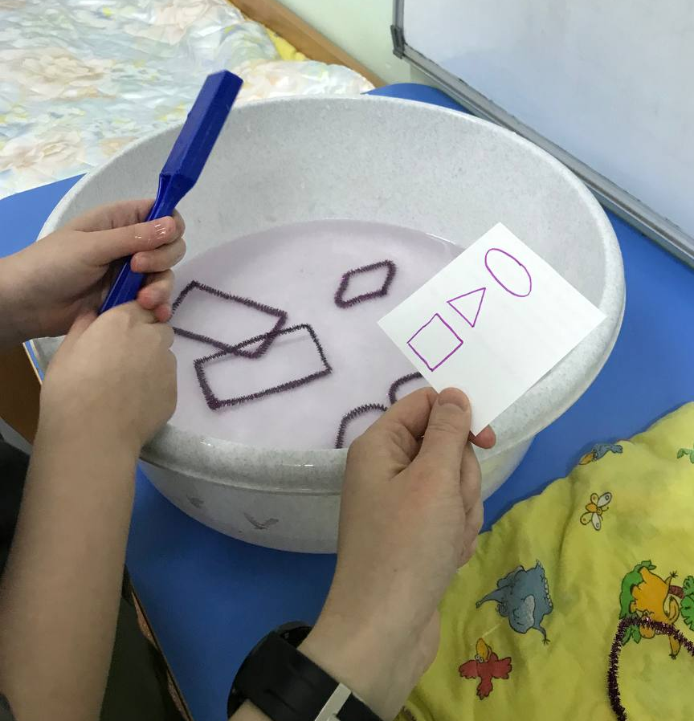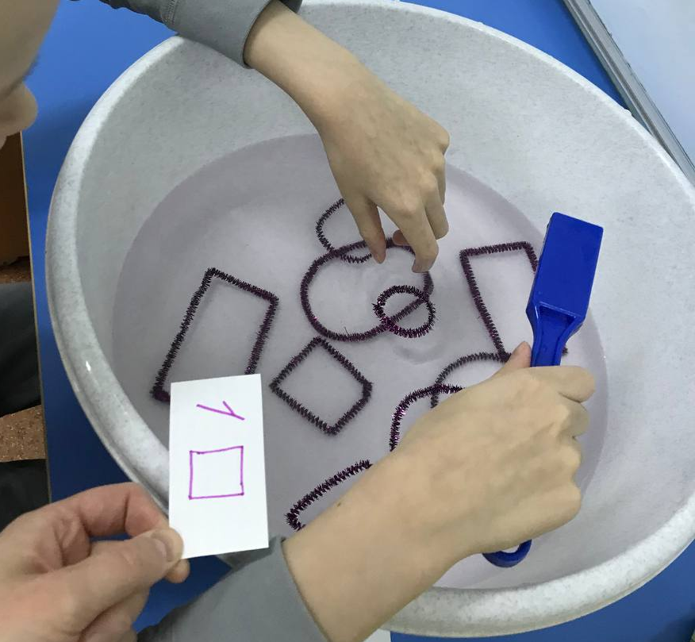
Точно так же можно играть с магнитными цифрами.
Усложнить задачу можно, называя не просто цифру, а пример. Решив его, ребенок должен поймать цифру, которая является ответом на пример.

Игра 2. Магнитные фишки
Опускаем магнитные фишки в контейнер с водой.
Задача ребенка выловить все фишки с помощью жезла.
Задачу можно усложнить, добавляя условия:
- выловить определенное количество
- выловить фишки одного цвета
это можно делать по карточке, на слух, произнося цвет пойманной фишки. Если детей 2 или больше, можно играть на скорость.
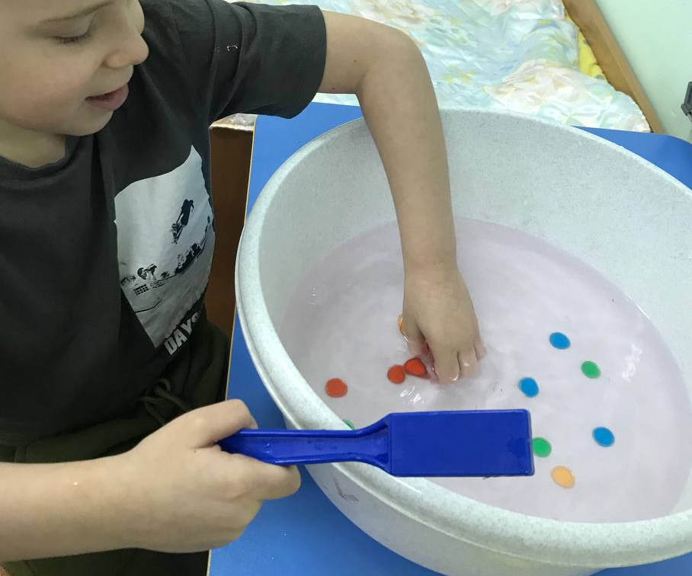
Игра 3 «Большая стирка»
Таз с водой и несколько кукольных платьев или просто тряпочек – это все, что нужно, чтобы малыш надолго занялся делом. Также можно натянуть веревку (например, между двух стульев) и при помощи прищепок вешать игрушечную одежду сушиться. (Лексическая тема: Одежда).
Игра 4«Перелей»
Переливания жидкости из одного кувшина в другой – для малышей задача не из легких. Это упражнение позволяет развивать координацию движений, глазомер, концентрацию внимания.
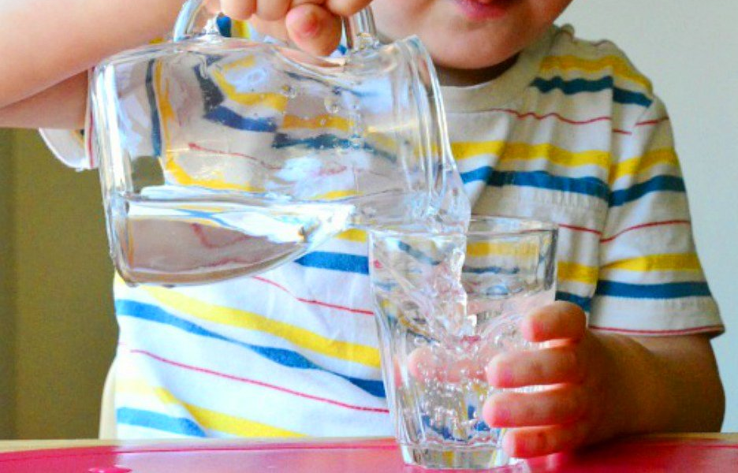
Игра 5 «Налей воду в стаканы»
Приготовьте стаканы и другие емкости различного объема и формы, а затем с помощью фломастера или клейкой ленты отметьте на них тот уровень, до которого малышу нужно их наполнить. Чтобы ребенку было интересней, воду можно подкрасить.
Чтобы не намочить стол во время занятий с водой, используйте поднос, а также губку. Убирая за собой пролитую воду, малыш будет приучаться к самостоятельности и аккуратности.
Игра 6. «Ледниковый период»
В небольшую миску (или силиконовую форму) положите мелкие игрушки и залейте их водой, а после – заморозьте. Чтобы легко извлечь лед из миски, обдайте ее кипятком. Ребенок почувствует себя настоящим спасателем, освобождая игрушки ото льда при помощи различных инструментов. (Лексическая тема: Зима)
Игра 7 Магнитная рыбалка
Для рыбалки можно использовать цветную бумагу, скотч и скрепки, задействовать слова "слева/справа", "большой/маленький" и т.д.
Чтобы внести некое разнообразие, магнит можно привязать на веревочку и удить, как настоящей удочкой.
Игры и опыты с водой не оставят равнодушным ни одного ребенка (за исключением тех, которые боятся и не любят прикосновения воды). Они не сложны в организации и приносят пользу. Ребенок учится наблюдать, быть внимательным и терпеливым, активно развивается мелкая моторика, восприятие, мышление. Кроме этого вода снимает эмоциональное напряжение и успокаивает детей.
Учитель-дефектолог Алена Андреева

